PREOBLIKOVANJE RELJEFA

Reljef su sve ravnine, sve uzvisine i udubine na Zemljinoj površini. Reljef je i ispod mora i u podzemlju u špiljama i jamama.
Reljef je naziv za svu raznolikost reljefnih oblika. A oni mogu biti maleni poput zdjelice ili golemi preko pola kontinenta.
Reljef nastaje i mijenja se.
Sve se mijenja. Za neke promjene treba više, a za neke manje vremena.
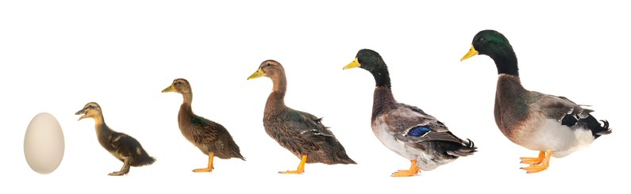
Od jajeta do odrasle patke treba oko godina dana.

Reljef većinom nastaje i mijenja se vrlo sporo. Za preoblikovanje reljefa treba stotine, tisuće ili milijuni godina.
U ovoj lekciji učiti ćeš što sve može mijenjati reljef i kakvi sve oblici mogu u tim promjenama nastati.

- TROŠENJE

Tvari u prirodi mijenjaju svoj oblik, stanje i obilježja.
Tako će jaje promijeniti svoje stanje ako ga pečemo ili kuhamo.
Voda će također promijeniti i oblik i stanje ako ju izložimo niskoj ili visokoj temperaturi.

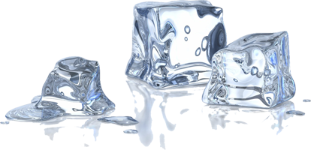

Ako kockicu leda ili sirovo jaje izložimo visokoj temperaturi ono će promijeniti svoje stanje- jaje će prijeći iz tekućeg u _______________ stanje, a voda (kockica leda) iz ___________________ stanja u __________________.
Hoće li se ta promjena dogoditi odmah ili je potrebno neko vrijeme?
_____________________________________________________________

Za sve promjene potrebno je _____________. Za neke promjene trebaju sati, za neke dani i tjedni, a za neke godine ili stoljeća. Da bi nastale planine potrebne su stotine tisuća godina. Da bi se promijenio izgled kontinenata potrebne su stotine milijuna godina.
Što se događa s reljefom tijekom vremena? Tijekom svakoga dana i noći, tijekom cijele godine mijenja se temperatura.

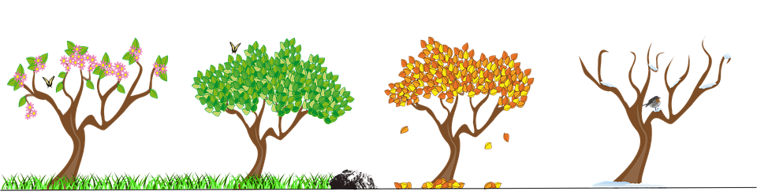

Kad nam je hladno, skupljamo se. Kad nam je vruće, širimo se.

Tako to rade i stijene, samo mi skupljanje i širenje stijena ne vidimo. Ali vidimo posljedice. Nakon što se stijene skupljaju i šire dulje vrijeme u njima nastaju pukotine. S vremenom se pukotine povećavaju sve dok se dio stijene ne odlomi.
Uoči i pokaži ( obilježi ) manje i veće pukotine na stijeni na slikama.
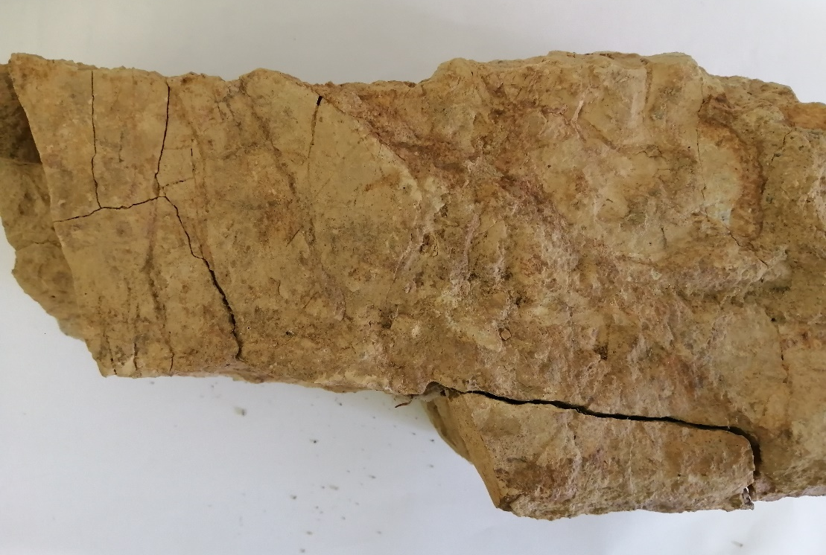
Po zimi u pukotine ulazi voda. Smrzavanjem postaje led, a on ima veći obujam od vode. To znači da mu u pukotini treba više mjesta nego tekućoj vodi, pa će pritiskati pukotinu kako bi ju proširio, da u nju stane. Od pritiskanja i proširivanja pukotine dolazi do pucanja stijena.

Promotri fotografiju pa opiši kako je nastala pukotina.
__________________________________________
__________________________________________
__________________________________________
__________________________________________
__________________________________________

Riječ trošenje može imati različito značenje.
Možemo trošiti novac. To znači da ga imamo i polako ga trošimo i imamo ga sve manje.
Možemo trošiti gumicu ili olovku- to znači da ih imamo, pa ih upotrebom trošimo i imamo sve manje.

U geografiji trošenje je proces tijekom kojega se stijene troše. To znači da su dulje vrijeme izložene promjenama temperature i padalinama i svemu čemu su izložene vani. S vremenom se lome, raspadaju, drobe i mrve.
Tako se mijenjaju postojeći reljefni oblici i nastaju novi.
ZADATAK:
Ispod odgovarajuće sličice brojevima od 1 do 4 označi redoslijed trošenja.

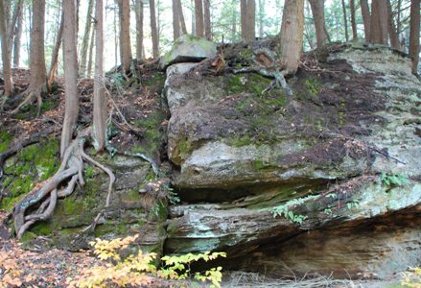
Stijene se troše pod utjecajem svega što je vani.
To mogu biti i biljke.
Pogledaj fotografiju pa opiši kako korijenje biljaka utječe na trošenje stijena.
___________________________
___________________________
___________________________

- KRŠKI RELJEF

Stijene se mogu trošiti fizički i kemijski.
Kocku šećera možemo mrviti u sitne komadiće- to je fizičko trošenje.
Ali možemo šećer otopiti. To je kemijsko trošenje.
Otapanjem stijena mijenja se reljef. To se može događati samo stijenama koje su topive u vodi. Da smo u šalicu kave stavili kocku stakla, ne bi se dogodilo ništa jer staklo nije topivo u vodi.
U Hrvatskoj ima puno stijena koje su topive u vodi. Zovu se vapnenačke stijene. One su po svom sastavu vrlo slične školskoj kredi.

Vapnenačke stijene mogu se trošiti na razne načine. Pod utjecajem korijenja biljaka ili promjene temperature, a mogu se otapati u vodi. Te promjene događaju se: a) vrlo, vrlo brzo
b) vrlo, vrlo sporo
Otapanjem vapnenačkih stijena nastaju razni reljefni oblici koje zajedničkim imenom nazivamo krš.

Na fotografijama su prikazani neki krški oblici.
Poveži linijama različite boje opis krškog reljefnog oblika s pripadajućom fotografijom.

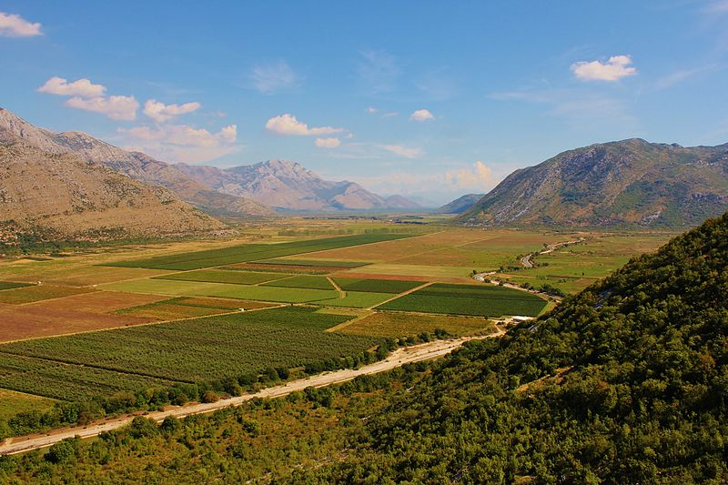
ŠKRAPE- izdužena, žljebasta udubljenja u kamenu.

KRŠKO POLJE- izduženi ravni oblik oko kojega su viši dijelovi, planine. Dno nije kamenito već je prekriveno zemljom. Često kroz krško polje teče rijeka, pa su to obradivi i naseljeni krajevi.

PONIKVE- okrugla i ljevkasta udubljenja nastala urušavanjem u podzemne šupljine.

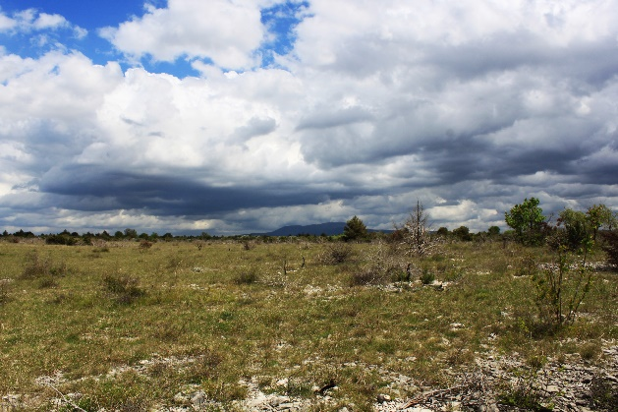
KRŠKE ZARAVNI- veći ravni prostori na vapnenačkim stijenama. Nemaju puno plodnog tla pa su većinom ogoljeli ili s travom ili šikarom.

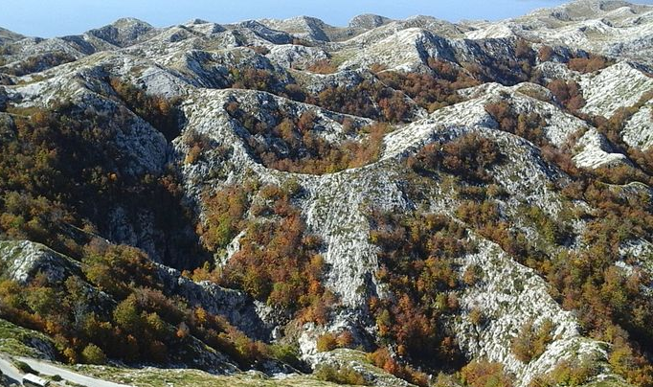
KAMENICA- manje okruglasto udubljenje u kamenu. Kao mala zdjelica u kojem stoji voda.

Vapnenačke stijene topive su u _____________. To znači da voda prodire u njih i kroz njih u dubinu. Zato u vapnenačkim stijenama nastaju i podzemni krški oblici. To su jame i špilje. Jame imaju većinom okomite kanale, a špilje vodoravne. U špiljama se oblikuju manji reljefni oblici koji nazivamo špiljski nakit- stalagmiti (stoje na podu) i stalaktiti (vise sa stropa).
Na priloženom crtežu označi : jamu, špilju, stalagmit.
jama
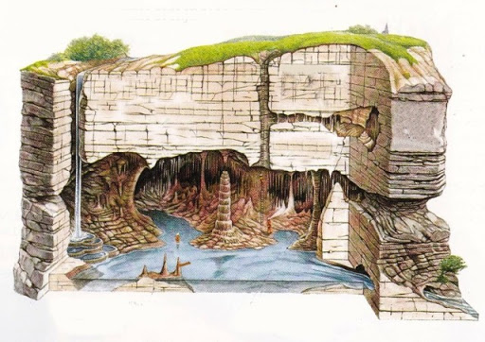
podzemna rijeka
stalagmit
špilja

PROVJERI SVOJE ZANANJE:
-Kamenice su važne poljoprivredne površine. DA—NE
-Kamenice su veće od ponikvi. DA—NE
-U kamenici voda stoji i otapa stijenu i tako pravi udubinu. DA—NE
-Turisti kroz špilje mogu hodati i razgledavati špiljske ukrase. DA—NE
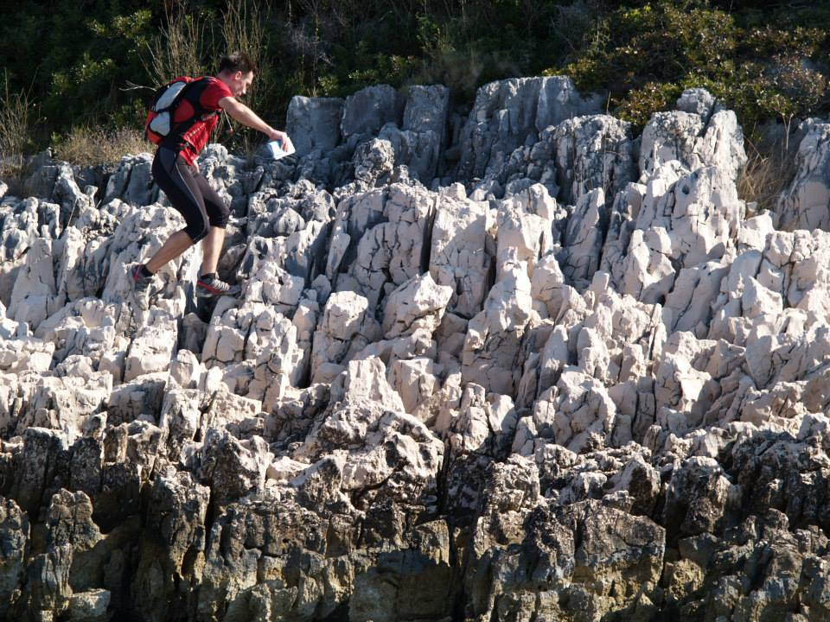
-Fotografija pokazuje jedan sport.
Što pretpostavljaš, kako se zove:
- špiljing- trčanje po špilji
- škraping- trčanje po škrapama
- jaming- skakanje u jame

- POKRETI NA PADINAMA
Na padinama se reljef mijenja pod utjecajem sile teže. Sila teža sve vuče prema dolje. Dijelovi tla mogu kliznuti, a mogu se odlomiti. Ako tlo sklizne, to se zove klizište. Ako se stijene odlome pa se skotrljaju, onda se to zove odron.
Promotri crteže. Poveži svaki crtež sa dva odgovarajuća pojma.
klizište
odron
zemlja je skliznula
prema dolje
dio tla se odlomio
i srušio dolje

ZADATAK: Ispod svake fotografije napiši što se dogodilo i kako se dogodilo.
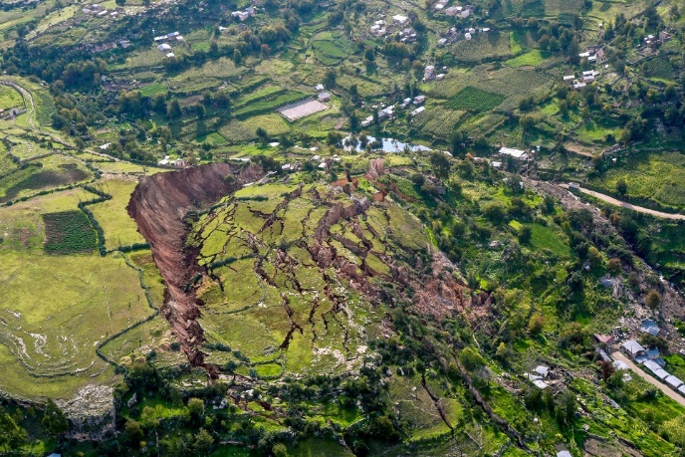

Klizište se četo dogodi zbog neznanja i nemara ljudi.
Promotri slijedeću fotografiju i u tekstu (napisan je ispod slike) zaokruži točan pojam ili dopuni. U tekstu se opisuje zašto se dogodilo klizište.
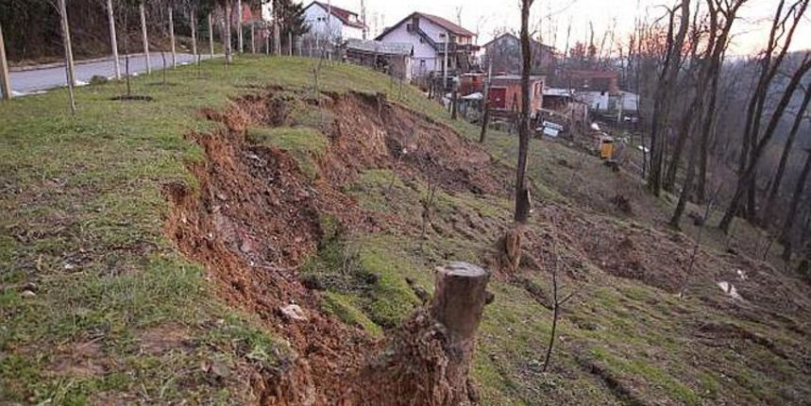

Klizište se dogodilo u ravnici / na brežuljku. Ljudi su sagradili kuće. Kako bi im pogled s brijega bio ljepši, zasadili su cvijeće / posjekli su šumu. Korijenje drveća upijalo je Sunčeve zrake / vodu. Korijenje je također držalo ___________ . Bez drveća i korijenja kiša ispire i odnosi tlo. Jednom je došlo veliko nevrijeme s obilnom kišom. Nije bilo ______________ koje bi upijalo vodu. Nije bilo drveća čije ______________ bi držalo zemlju. Golema količina vode se upijala u zemlju i zemlja je postala jako lagana / jako teška. Tako teška zemlja bez drveća i šume da ju drži samo je _______________. U klizištu su mogli stradati i ljudi, jer su im ____________ mogle otklizati. A mogla je i zemlja kliznuti i zatrpati im kuće. Klizišta mogu nastati zbog potresa / požara, ali najčešće nastaju zbog nemara i ______________ čovjeka.

Što ljudi koji žive na padinama brežuljaka i gorja ne bi smjeli raditi. Obrazloži.
_____________________________________________________________
_____________________________________________________________
_____________________________________________________________
_____________________________________________________________

- VJETAR MOŽE MIJENJATI RELJEF

Vjetar ima snagu kojom može lomiti i odnositi. Ono što negdje odnese, nanosi na drugo mjesto.
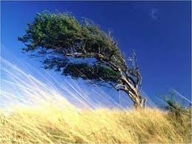
Promotri fotografije.
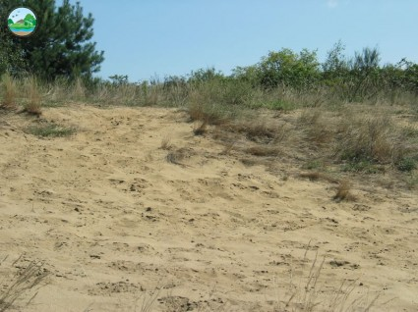
A
B
Na kojoj slici vjetar puše jače? ____
Na kojoj slici će vjetar više odnositi tlo? _____
Što ima više trave i drveća i sve ostale vegetacije vjetar manje može mijenjati stijene. Zato vjetar najviše mijenja reljef u pustinjama.
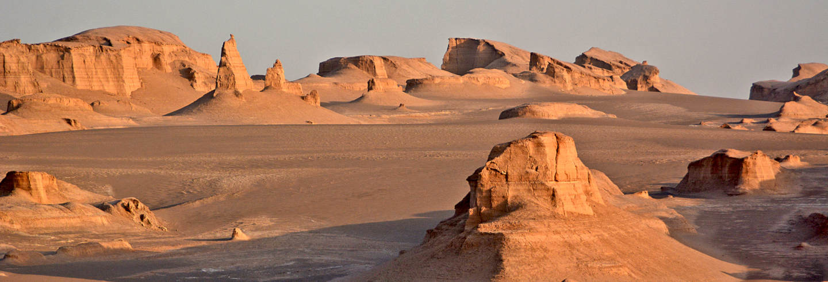

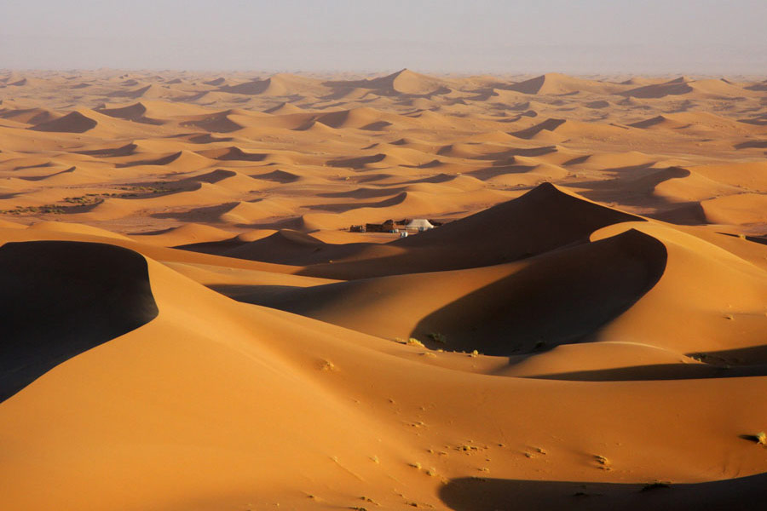
Jak vjetar nosi pijesak. Pijesak udara u stijene i brusi ih. Tako nastaje sve više pijeska / stijena, a stijene postaju sve manje / veće.
Kada se sve stijene istroše nastanu brda pijeska. Takve uzvisine od pijeska kojeg je donio vjetar nazivaju se dine.
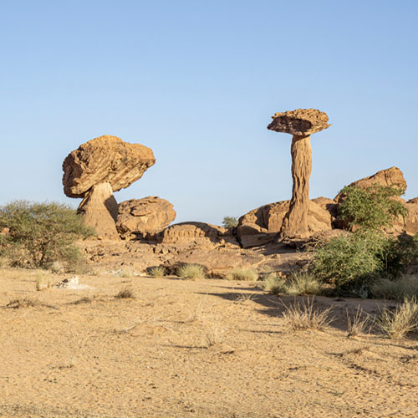
Na slici su reljefni oblici koje nazivamo pustinjske gljive. Oni su :
- narasli s vremenom
- oblikovao ih je čovjek
- oblikovao ih je vjetar

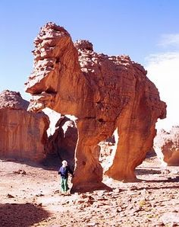
Na što te podsjeća oblik na slici?
__________________________________
Oblik je :
a) oduvijek takav
b) oblikovao ga je čovjek
c) oblikovao ga je vjetar

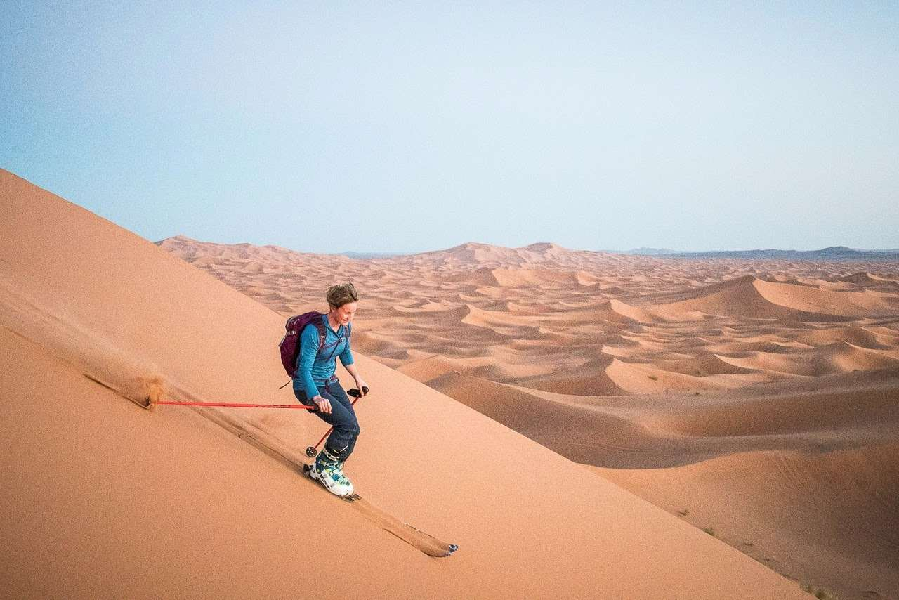
Što radi osoba na fotografiji:
- skija niz klizište
- skija niz dinu
- skija niz škrapu
- skija po krškom polju

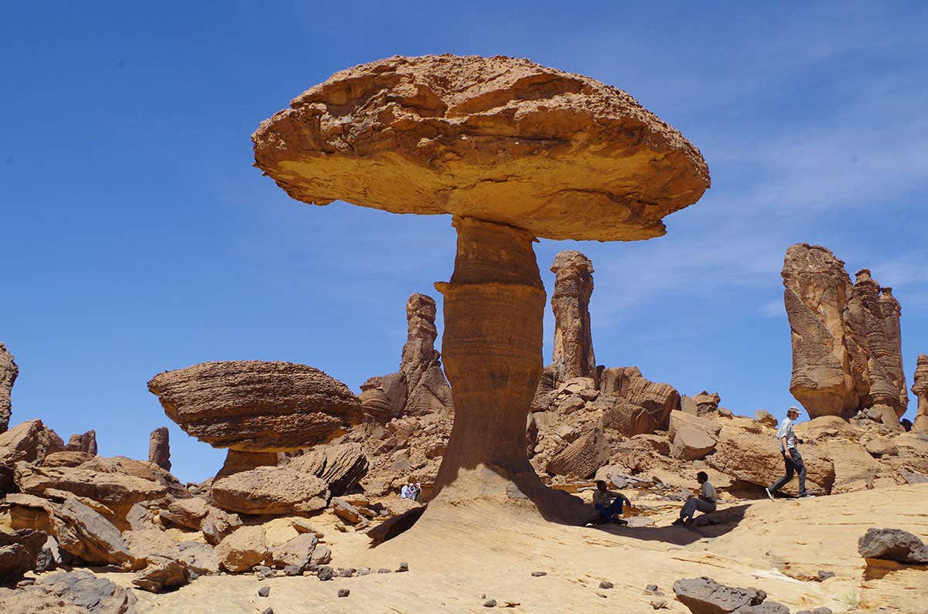
Turisti odmaraju u sjeni pustinjske ________. Oblikovao ju je ________.
Tu gdje sjede ljudi nekada je bila stijena. Što će se dogoditi kad vjetar izbrusi i stapku od gljive ? ______________________________
Pustinjska gljiva nastala je tako da je vjetar brusio stijenu i odnosio pijesak. Koji reljefni oblik je mogao nastati nanošenjem toga pijeska? ___________
Promotri fotografije.
Što ljudi rade u pustinji? Što čuju? Što vide? Kako se osjećaju u pustinji ?
_____________________________________________________________
_____________________________________________________________
_____________________________________________________________
_____________________________________________________________

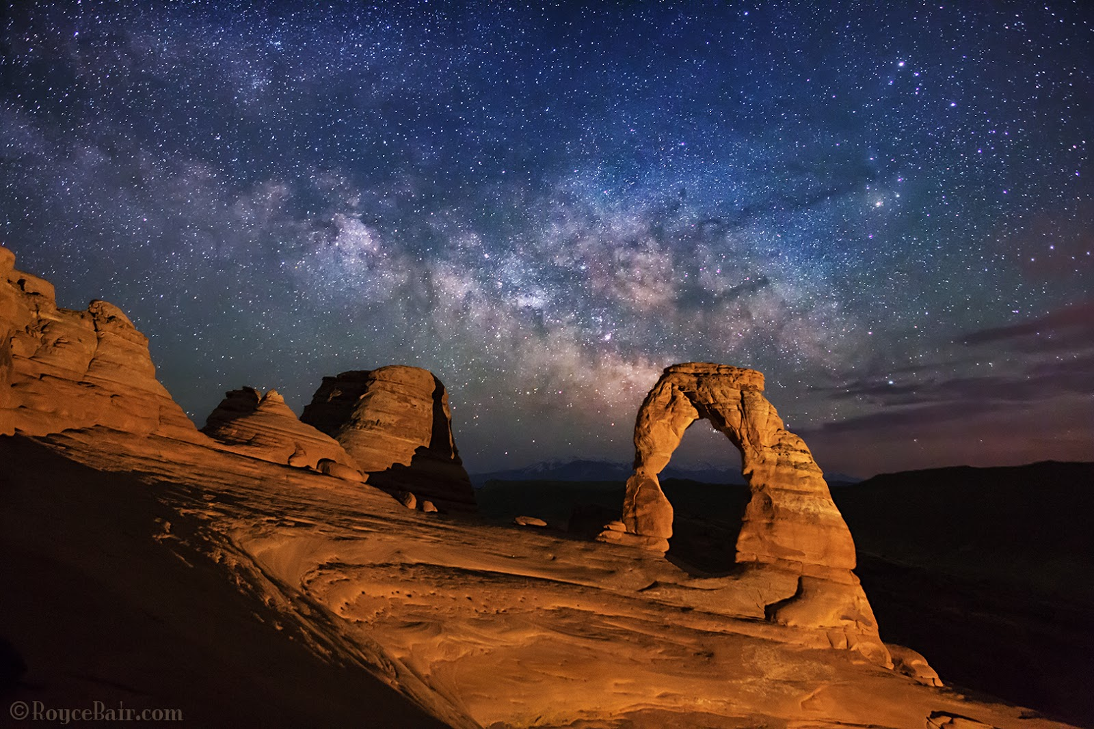
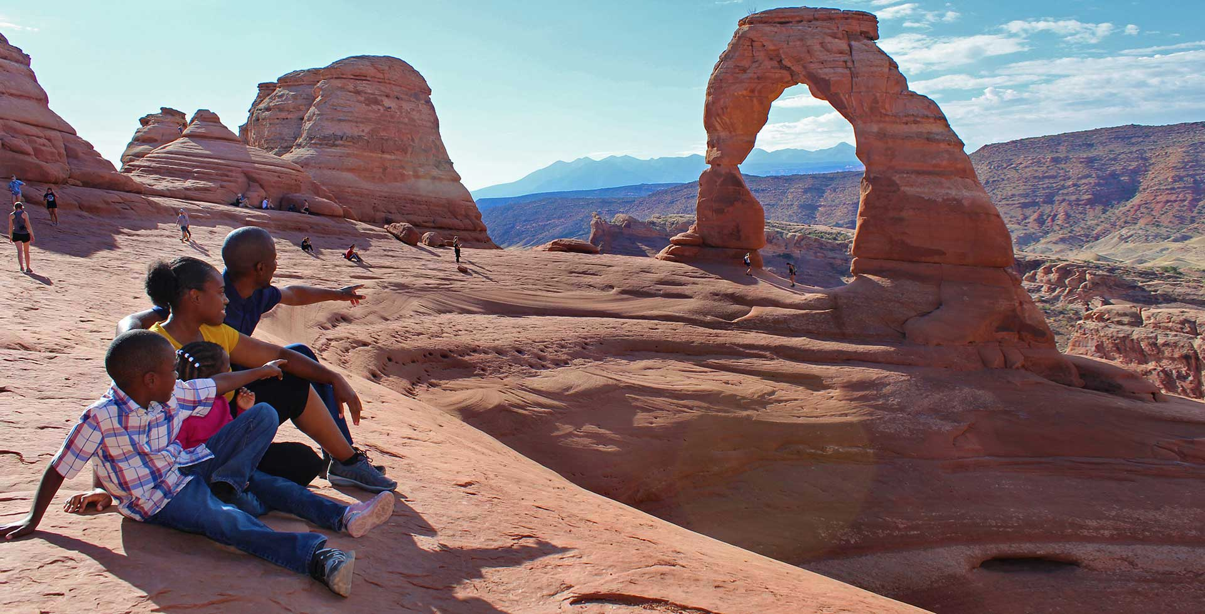
- MORE MIJENJA RELJEF

More rijetko miruje. Giba se. Valovi udaraju u stijene.
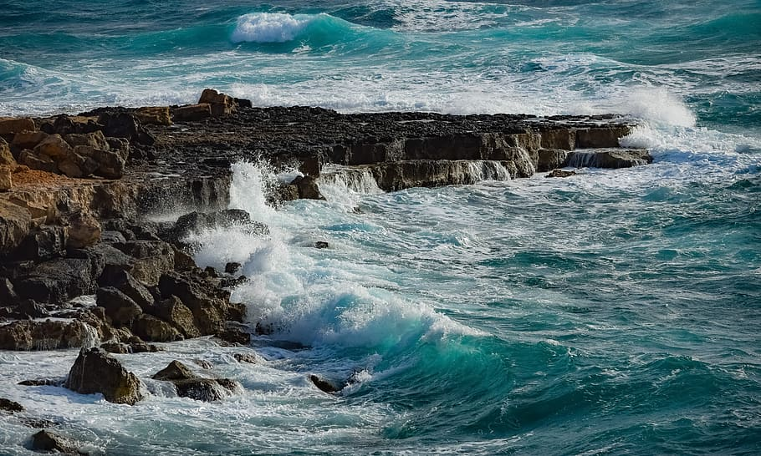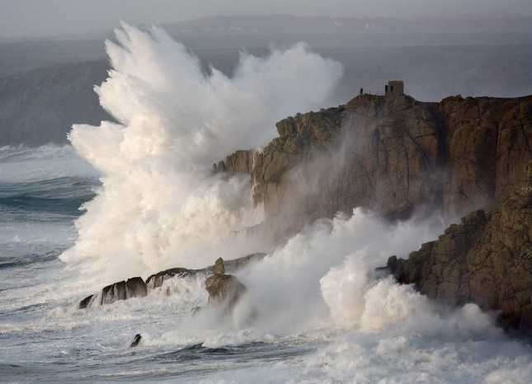
Stijene se zbog mlata valova odlamaju. More ih dalje kotrlja i usitnjava.
Usitnjene dijelove stijena more može nanijeti na obalu i napraviti plažu.
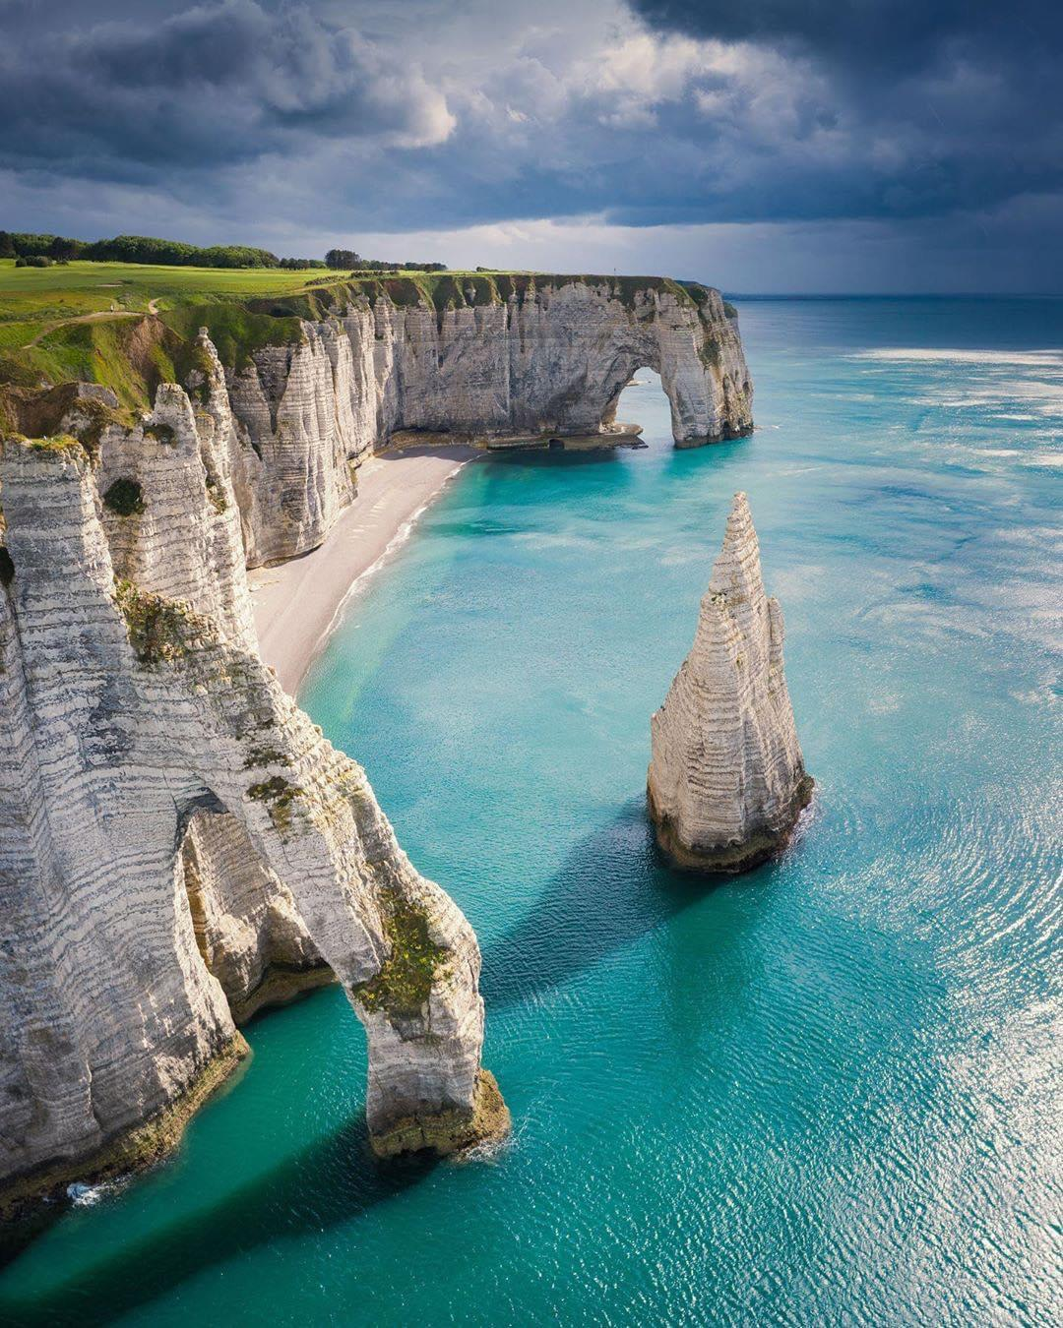
Na fotografiji uoči dijelove koji su građeni od čvršćih stijena pa ih valovi još nisu uspjeli razoriti, odlomiti i odnijeti. Zato strše iz mora. Označeni su slovom _______.
C
Uoči dijelove gdje stijena više nema.
A
C
B
Odnijelo ih je more nakon što ih je odlomilo mlatom valova.
Označeni su slovom ______.
A

Uoči nataložene sitne čestice. To je plaža. Označena je slovom _____. Pijesak je na plažu nataložilo __________.

PONOVIMO: More oblikuje obalu mlatom _____________. Oni mijenjaju reljef tako da odlamaju _____________ ili da _____________ sitnije čestice.
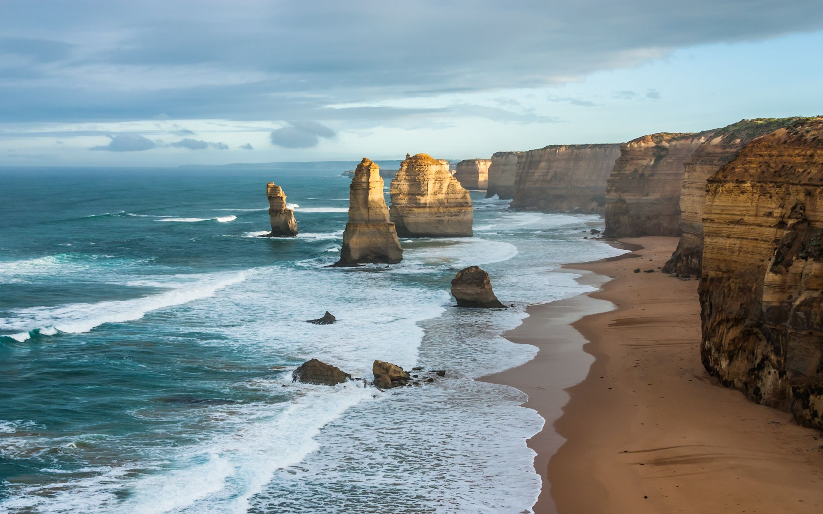
Promotri fotografiju u opiši kako je more promijenilo reljef.
_____________________________________________________________
_____________________________________________________________
_____________________________________________________________
_____________________________________________________________

- RIJEKE OBLIKUJU RELJEF

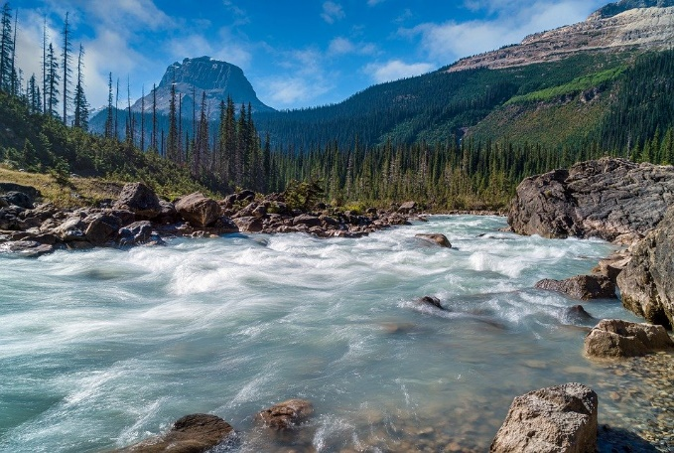
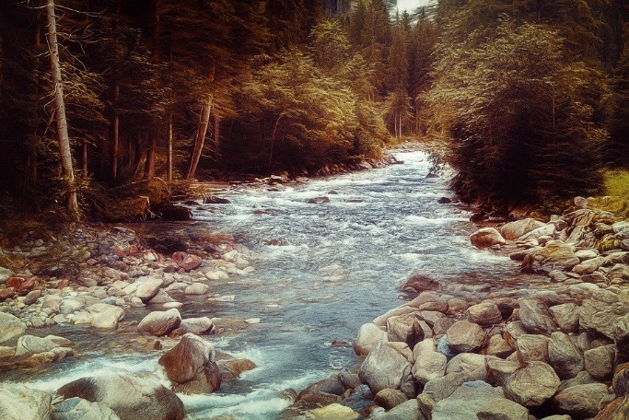
Rijeka nosi vodu. Voda ima snagu odlamati dijelove obale i odnositi stijene.
Bliže izvoru rijeka je više strma i brza. Odlama, nosi i kotrlja komade stijena. Tako oblikuje oblutke (šljunak). Stijene odlama sa strana i ispod sebe.
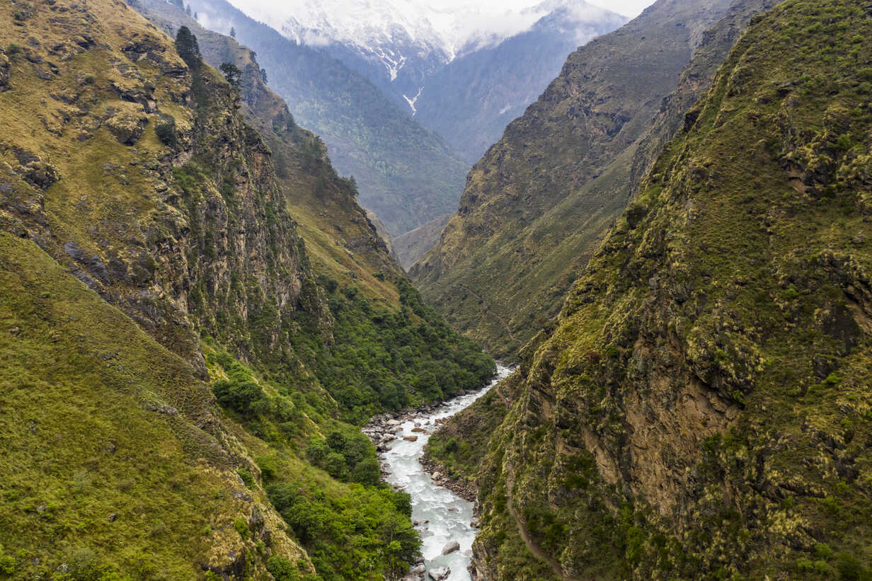
Tako rijeka sama sebi oblikuje korito odnosno put kojim teče.
S vremenom rijeka oblikuje dolinu u obliku slova V .
Poveži na slici točkice tako da dobiješ slovo V.
Što je oblikovalo udubinu tj. dolinu ? _____________

Neke rijeke oblikovale su posebno lijepe duboke doline koje nazivamo kanjon ili klanac. Promotri na fotografijama dva primjera. Na gornjoj fotografiji je kanjon rijeke Krupe u Hrvatskoj, a na donjoj rijeke Colorado u Americi. Uz svaki kanjon napiši kako je nastao te što ti se sviđa u prirodi.
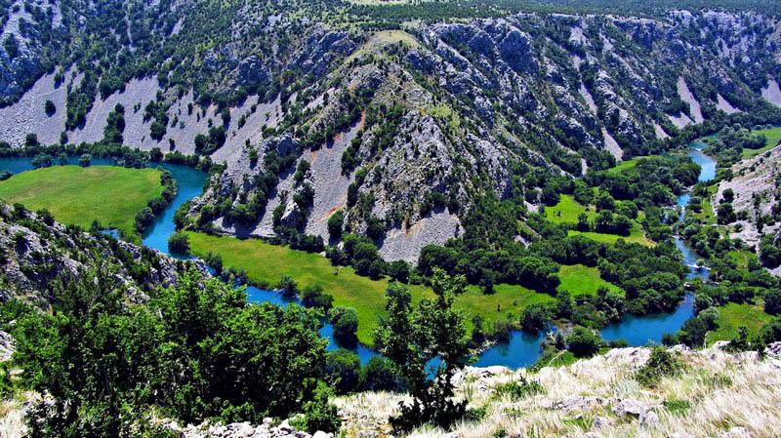
__________________
__________________
__________________
__________________

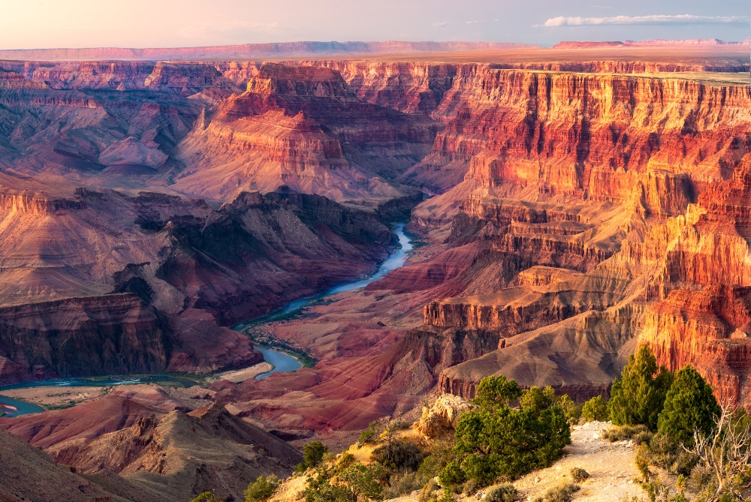
__________________
__________________
__________________
__________________

SLIJEDEĆE ZADATKE RIJEŠI S POMOĆU PRILOŽENIH CRTEŽA:
_______ tok
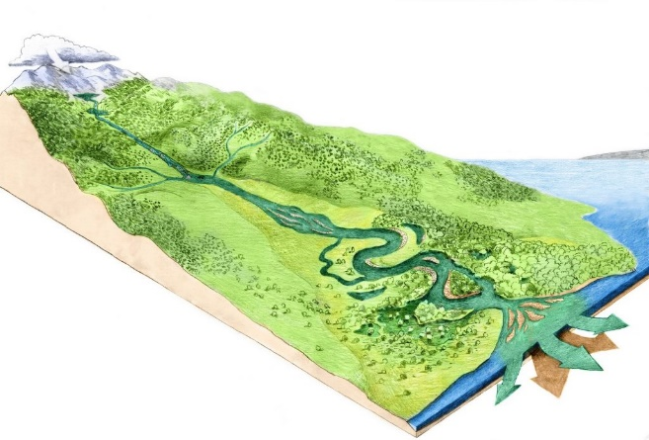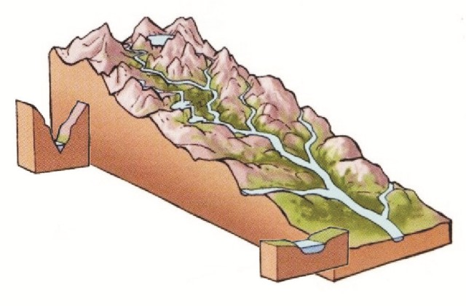
_______ tok
Rijeke najčešće izviru u planinama / nizinama.
Kada rijeka dođe u nizinu tada postaje šira / uža, postaje brža / sporija.
U planinama je gornji tok rijeke, a u nizini je donji tok.
U pravokutniku upiši koji dio toka je označen na crtežu.
U gornjem toku rijeka ima manje / više vode. U gornjem toku rijeka odnosi / nanosi , a u donjem toku rijeka donosi / nanosi.
U gornjem / donjem toku rijeka oblikuje usko i duboko korito (kanjon) u obliku slova V.
U donjem toku rijeka oblikuje široku ravnicu i teče ravno / vijugavo.

PROMOTRI FOTOGRAFIJE. Opiši kako se razlikuju gornji i donji tok rijeke. Opiši kako rijeka oblikuje reljef.
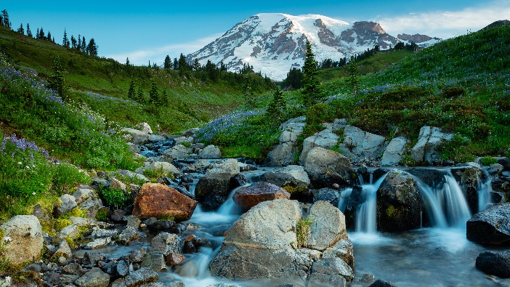 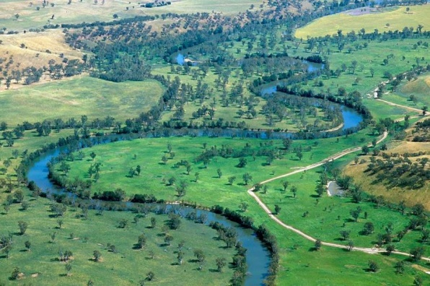_____________________________________________________________
_____________________________________________________________
_____________________________________________________________
_____________________________________________________________
- LED MOŽE PROMIJENITI I OBLIKOVATI RELJEF

U visokom planinama i polarnim krajevima reljef najviše oblikuje led. Nakupljanjem snijega oblikuju se ledenjaci.
Ledenjaci su kao rijeke leda koji teče. Dok se polagano spušta, ledenjak svojom težinom drobi stijene ispod sebe i sa strana. Zatim ih odnosi i na kraju, kad se negdje otopi, tamo nataloži usitnjeni materijal.
Na donjoj fotografiji uoči dva ledenjaka. Jedan je označen crvenom linijom. Na isti način označi drugi ledenjak.
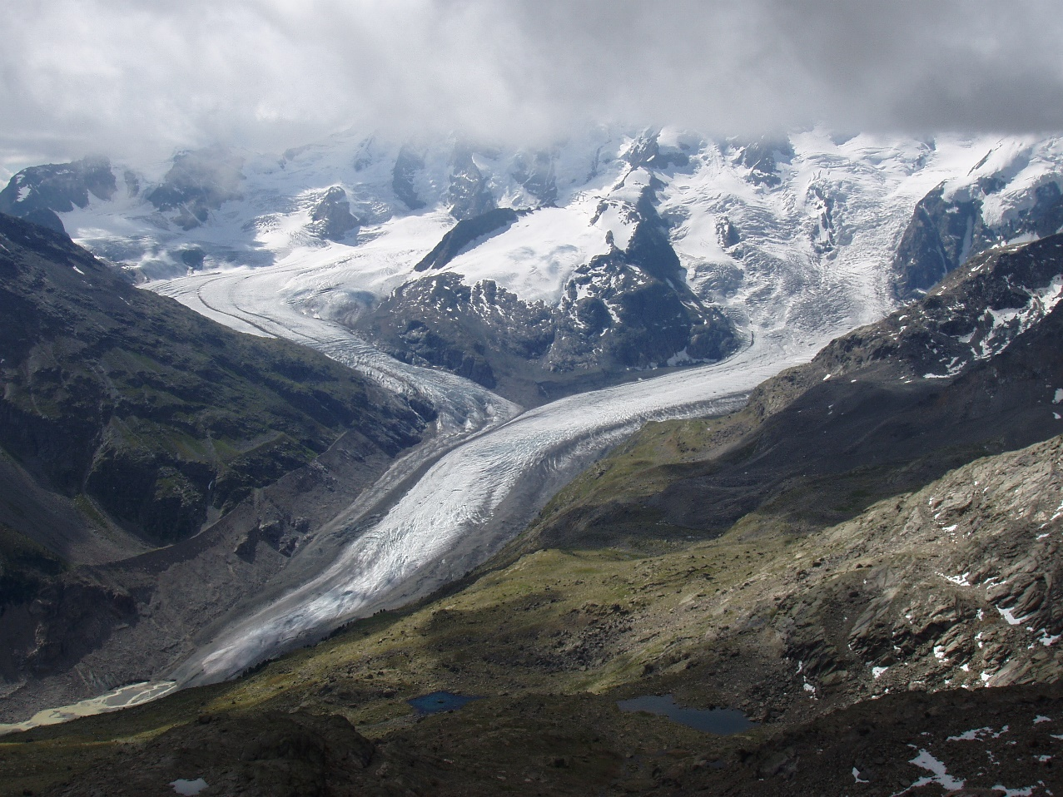

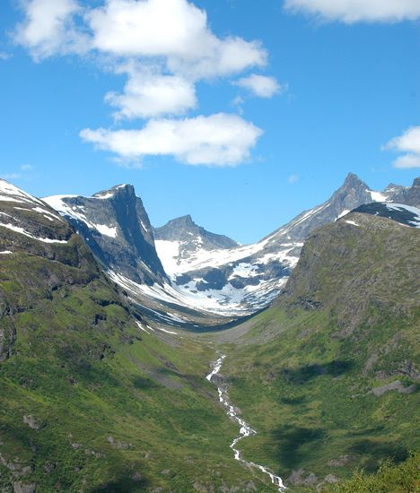
Dok ledenjak teče oblikuje sam sebi svoj put. Kad se ledenjak otopi možemo vidjeti udubinu – ledenjačku dolinu koju je izdubio dok se tuda spuštao.
Ledenjačka dolina ima oblik slova U.
Pokušaj ju uočiti na fotografiji i označiti.
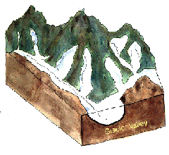
3
4
2
2
1
1

PONOVIMO, promotri crteže iznad:
-glavni ledenjak označen je brojem ____
-manji ledenjaci koji se spuštaju u glavni ledenjak označeni su brojevima ___
-glavna ledenjačka dolina u obliku slova U označena je brojem _____
-manje, sporedne ledenjačke doline koje se spuštaju prema glavnoj
ledenjačkoj dolini označene su brojevima _____

-na oba crteža slovom U označi ledenjačku dolinu.

-uoči gdje su nastala ledenjačka jezera. Označi ih brojem 5.

-uoči brojne rijeke koje nastaju otapanjem snijega i ledenjaka i koje izviru iz ledenjačkih jezera. Označi jednu brojem 6.

PROCIJENI SVOJE ZNANJE:

Znam nabrojati što sve može mijenjati i oblikovati reljef.
Razlikujem riječnu od ledenjačke doline.
Mogu opisati kako rijeka mijenja reljef u gornjem i donjem toku.
Mogu uz pomoć slika opisati kako vjetar mijenja reljef.
Mogu uz crteže pridružiti naziv i opis krških reljefnih oblika.
Znam opisati trošenje.
Mogu uz pomoć slike opisati kako more i valovi mijenjaju reljef.
Razlikujem pokrete na padinama.

Na priloženom crtežu,
-brojem 1 označi krajolik koji je većinom oblikovao led
-brojem 2 označi krajolik koji je većinom oblikovalo more
-brojem 3 označi krajolik koji je većinom oblikovala rijeka
-brojem 4 označi krajolik koji je većinom oblikovao vjetar
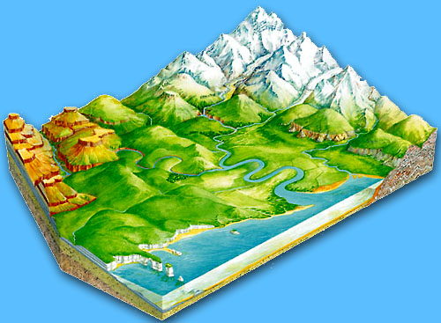

I ŽIVOTINJE MOGU MIJENJATI RELJEF i stvarati nove reljefne oblike
Reljef su svi ravni i neravni oblici, sve udubine i uzvisine.
Reljefni oblici mogu biti golemi i maleni.
Pogledaj fotografije pa opiši kako tko je i kako promijenio reljef ?
Koji su reljefni oblici nastali- udubine, uzvisine ili ravnice?

 
 

